任务申请部门 | 服务运营部 |  | 申请人 |  | 焦晓东
任务提出时间 | 2020年12月3日 |  | 要求完成时间 |  | 2020年12月3日
客户姓名/职务 | 涂孙伟 |  | 联系电话 |  | 0551-62376162
费用归属 | 合同 |  | 合同名称 |  | 安徽省重点污染源自动监控系统升级改造
任务名称 | 安徽省涉税平台 环保复核无法同步 详情见附件
工作要求 | BUG任务单摘要  经省厅沟通对税改费系统测试地市建立账号，发现税改费系统无法访问，consle和APP网页均无法访问。  BUG任务单说明  JointCloud4.0,tomcate已重启，但是还是无法访问。  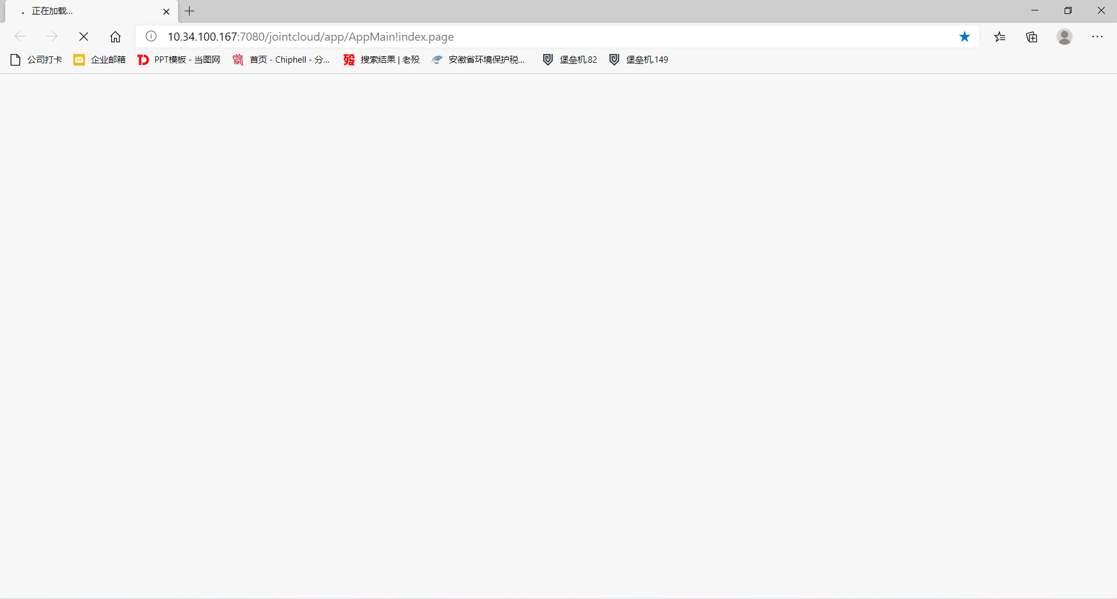  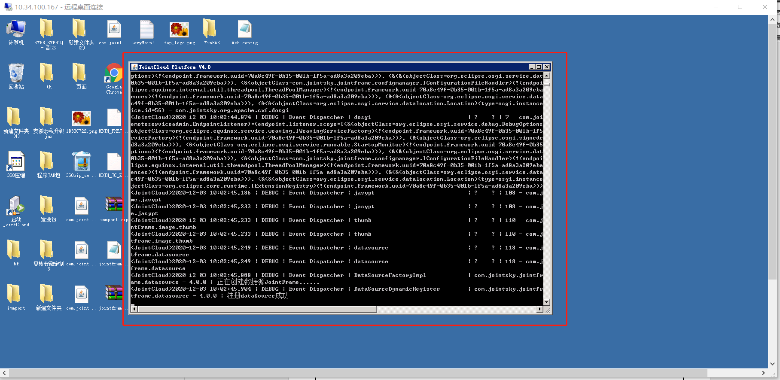  服务器信息  远程方式:需要远程时提供TV连接。  申请部门负责人审批：
实施部门  审批 | 签名/时间：
实施人 | 责 | 工作量 |  |  |  | 完成时间 | 年 月 日
完成情况确认 | 实施部门确认： 申请人确认：
满意度评价 | □优秀（5分）□满意（4分）□一般（3分）□较差（2分）□很差（1分）  若任务单实施过程优秀、较差或很差，请给出原因：  签名/时间：
特殊情况说明：

